GRUPO DE ESTUDOS INTERDISCIPLINARES SOBRE DISCURSOS _________________________________________________________
Relato de Experiência

Gianka Salustiano Bezerril
Ceres - UFRN
Rodrigo Acosta Pereira
Ceres - UFRN
Ana Rafaela Oliveira Silva
Ceres - UFRN

RESUMO

Este relato apresenta o projeto de extensão intitulado “Grupo de Estudos Interdisciplinares sobre Discursos”. Esse grupo de estudos tem como objetivo investigar a linguagem enquanto prática social, procurando compreender, descrever e analisar as conjunturas sócio-históricas e ideológicas das práticas discursivas orais e escritas mediadas por gêneros discursivos diversos. Esse relato além de apresentar a estrutura do GEID, descreve a ação de extensão que concluiu as atividades desenvolvidas no referido projeto no ano de 2010, intitulada o I Encontro do Grupo de Estudos Interdisciplinares sobre Discursos (I EGEID), um evento que reuniu estudantes dos cursos de Letras, Administração e Turismo do CERES - Centro de Ensino Superior do Seridó - Campus Currais Novos, além professores da rede pública do município, para debater acerca das temáticas “Multiletramentos nas pesquisas em Lingüística Aplicada”, “Bakhtin nas pesquisas em Lingüística”, “Complexidades na formação docente para o século XX” e “Retórica e Argumentação: origens e espaços de ação”. O evento foi realizado pelo Departamento de Ciências Sociais e Humanas (DCSH/UFRN) – Campus Currais Novos, pela Pró-reitoria de Extensão e pelo projeto GEID, nos dias 16, 17 e 18 de novembro de 2010. Como resultado, atendemos cerca de 160 graduandos, no CERES/Currais Novos; contribuímos de forma (in)direta em pesquisa para a formação profissional dos acadêmicos e professores; atendemos às necessidades de fundamentação teórico-metodólogica de graduandos no tocante às práticas de leitura e escrita por meio de desenvolvimentos de minicursos, palestras e conferências; proporcionamos o contato dos graduandos e da comunidade com pesquisadores e suas pesquisas, objetivando estabelecer parcerias com escolas da rede pública para estágios e projetos de extensão, fatos que demonstram e intensificam a necessidade da aproximação e compreensão da cultura acadêmica de ensino, pesquisa e extensão.

Palavras-Chave: Projeto de Extensão. GEID. Letras.

Abstract:

This report presents the extension project named “GRUPO DE ESTUDOS INTERDISCIPLINARES SOBRE DISCURSOS (GEID)” - Interdisciplinary Discourse Study Group. This study group aims at investigating language as a social practice for comprehending, describing and analyzing the social, historical and ideological conjectures from the oral, written and multimodal discourse practices mediated by discourse genres. This report besides presenting GEID structure and organization, it describes one of extension actions developed by the project along with 2010, the “I Encontro do Grupo Interdisciplinar de Estudos sobre Discursos (I EGEID)”, an event that joins students from different undergraduation courses from CERES – Currais Novos, as well as teachers from public education system. The event was realized by the Departamento de Ciências Sociais e Humanas (DSCH/UFRN) – Currais Novos campus, by Pró-reitoria de Extensão and by GEID, on November 16th, 17th and 18th, 2010. As a result, the group supports about 160 undergraduation students, in CERES/DSCH/Currais Novos by contributing (in)directly to the research and professional student’s formations. In addition, GEID comprehends the theoretical and methodological student’s needs concerning the reading and writing practices throughout different workshops, seminars and discussion meetings in order to proportionate the student’s contact to the academic and professional environments of teaching, extension and researching.
Key-words: Extension project. GEID. Letters Course.

RESUMEN:

Este relato presenta el proyecto de extensión titulado “Grupo de Estudos Interdisciplinares sobre Discursos”. Ese grupo de estudios tiene como objetivo investigar el lenguaje como práctica social, buscando comprender, describir y analizar las coyunturas socio-históricas e ideológicas de las prácticas discursivas orales, escritas y multimodales mediadas por géneros discursivos diversos. Ese relato, además de presentar la estructura del GEID, describe una de las acciones de extensión que encerró las actividades desarrolladas en el referido proyecto a lo largo de 2010 titulada I Encuentro del Grupo de Estudios Interdisciplinares sobre Discursos (I EGEID), un evento que juntó estudiantes de los cursos de Letras, Administración y Turismo de CERES - Centro de Ensino Superior do Seridó - Campus Currais Novos, además de profesores de la red pública del municipio, para discutir las temáticas “Multiletramentos nas pesquisas em Linguística Aplicada”, “Bakhtin nas pesquisas em Lingüística”, “Complexidades na formação docente para o século XX” e “Retórica e Argumentação: origens e espaços de ação”. El evento lo realizaron el Departamento de Ciencias Sociales y Humanas (DCSH/UFRN) – Campus Currais Novos, la Pro-rectoria de Extensión y el proyecto GEID, a lo largo de los días 16, 17 y 18 de noviembre de 2010. Como resultado, atendemos alrededor de 160 graduandos, en CERES/Currais Novos; contribuimos de forma (in)directa en investigaciones para la formación profesional de los discentes y docentes; atendemos a las necesidades de fundamentación teórico-metodológica de graduandos el lo que se refiere a las prácticas de lectura y escritura por el desarrollo de minicursos y conferencias; proporcionamos el contacto de los graduandos y de la comunidad con investigadores y sus investigaciones, con el objetivo de establecer sociedad con escuelas de la red pública para prácticas y proyectos de extensión, hechos que demuestran e intensifican la necesidad de comprender la cultura académica acercando enseñanza, investigación y extensión.
Palabras-Clave: Extensión. Literacidad. Prácticas Sociales.

INTRODUÇÃO

O GEID - Grupo de Estudos Interdisciplinares sobre Discursos objetiva investigar a linguagem como prática social, procurando descrever, analisar e compreender as conjunturas sócio-históricas e ideológicas das práticas discursivas orais, escritas e de outras semioses, mediadas por gêneros do discurso diversos. Em síntese, buscam-se entender as práticas sociais de escrita e leitura (práticas de letramento), os gêneros do discurso que medeiam essas práticas e os textos que, por sua vez, socialmente tipificam, significam e materializam essas situações de interação.

O GEID é coordenado pelos professores Gianka Salustiano Bezerril e Rodrigo Acosta Pereira. Ele filia-se ao Grupo de Pesquisa Letramento e etnografia, coordenado pela Prof.ª Drª Maria do Socorro Oliveira, junto ao Programa de Pós-graduação de Estudos da Linguagem (PPgEL) e Departamento de Letras (DLET). Os projetos de pesquisa, ligados ao GEID, filiam-se ao Grupo de Pesquisa Práticas linguísticas diferenciadas, junto ao Departamento de Ciências Sociais e Humanas (DSCH) do Centro de Ensino Superior do Seridó (CERES).

Atualmente, há dois projetos de pesquisa ligados ao grupo de estudos: Letramento na escola: gênero, discurso e formação docente sob a coordenação da Profª Ms. Gianka Salustiano Bezerril, tendo como orientanda a acadêmica Ana Rafaela Oliveira e Silva; e o segundo projeto intitula-se: Novas práticas, novos contextos: os gêneros digitais na pesquisa e no ensino e aprendizagem da linguagem coordenado pelo Prof. Ms. Rodrigo Acosta Pereira, tendo como orientandos: Mª Gislaine Mirele de Lima e Aprígio Francisco da Silva Jr (graduandos do curso de Letras).

Entre 2009 a outubro de 2010 foram ofertados diferentes cursos e oficinas na área de Linguística Aplicada com a participação de 40 a 70 alunos em cada um e participação de alunos dos diferentes cursos do CERES e de profissionais na área.

Segue a lista dos cursos promovidos como ações de extensão:

1. As ideias linguísticas do círculo de Bakhtin
2. De leitor a professor de leitura – ensinando línguas por meio de textos e gêneros
3. Aspectos sistêmicos e funcionais do português do Brasil
4. Oficina de leitura e escrita: exercícios práticos
5. Letramento e suas implicações
6. Gêneros do discurso: teorias, métodos e elaboração didática

Tivemos também a integração ao projeto de ações associadas Mundos de letramento, gêneros discursivos, textos multimodais: construindo redes de leitura e escrita de graduandos da UFRN, coordenado pela Profª Drª Glícia Tinoco da ECT – Escola de Ciência e Tecnologia; e concluímos as ações com a promoção do I EGEID – I Encontro do Grupo de Estudos Interdisciplinares sobre Discursos. As perspectivas para 2011 são:

- Renovação dos projetos de pesquisa e participação de novos acadêmicos;
- Inclusão do GEID ao NELA – Núcleo de Estudos em Linguística Aplicada da UFSC;
- Inclusão do GEID ao Grupo de pesquisa em formação de professores do curso de Letras da UFMS;
- Inclusão do GEID ao Grupo de Pesquisa em Linguagem da UFFS.

Na extensão, em 2011 estamos trabalhando com o Projeto de extensão: O professor em formação: reconstruindo ações, ressignificando práticas, cujo objetivo é centrado na elaboração, desenvolvimento e avaliação de materiais didáticos para as práticas de ensino e aprendizagem da língua portuguesa na educação básica.

Este artigo apresenta resultados preliminares de um projeto de extensão desenvolvido pelo GRPESq Letramento e etnografia - UFRN –, no ano de 2010, com foco na linguagem como prática social.

OBJETIVOS DO GRUPO DE ESTUDOS

Os objetivos gerais do GEID são: viabilizar espaços de discussão acerca da formação de professores para a contemporaneidade; possibilitar cursos de extensão para os professores em formação e a integração de acadêmicos em projetos de pesquisa, extensão e monitoria e investigar a linguagem como prática social.

Percebe-se, portanto, as seguintes contribuições que justificam a ação de extensão objeto desse relato como atividades efetivas do Grupo de Estudos para formação do acadêmico:

- Contribuições (in)diretas da experiência em pesquisa para a formação profissional dos acadêmicos de Letras;
- Compreensão da cultura acadêmica de pesquisa e ensino aliada à extensão;
- Contato com pesquisadores e suas pesquisas;
- Intercâmbio de idéias;
- (Re)construção do conhecimento na área;
- Compreensão do trabalho em equipe;
- Desenvolvimento da autonomia dos acadêmicos na identificação e solução de problemas;
- (Res)significação das práticas de estudo e pesquisa dos acadêmicos de Letras e sua visão quanto às perspectivas futuras da profissão;
- Compreensão da linguagem como prática social em suas diferentes manifestações semióticas;
- O atendimento às necessidades de fundamentação teórico-metodológica de graduandos no tocante às práticas de leitura e escrita por meio do desenvolvimento de minicursos;
- A conscientização dos acadêmicos sobre a importância de projetos de pesquisa e extensão para sua formação;
- O envolvimento dos alunos com eventos científicos e profissionais;
- O aumento de publicação científica de docentes e discentes;
- O estabelecimento de parcerias com escolas da rede pública para estágios e projetos de extensão;
- O estabelecimento de parcerias com grupos de pesquisa e extensão de outras instituições federais de ensino superior.

METODOLOGIA

A metodologia utilizada no GEID consta de reuniões semanais para estudos orientados, incluindo estudo de temas relevantes para a compreensão crítica da realidade como um todo e, especificamente, da educacional e social; orientações de alunos em projetos de pesquisa, extensão e monitoria (ensino); planejamento de determinadas ações (encontros, cursos e eventos) ao longo do ano letivo; seminários temáticos visando à preparação teórica para atuação nas diversas atividades do grupo, objetivando a articulação entre a produção docente e a formação discente; organização de materiais de socialização de pesquisas científicas do grupo em eventos; relatórios das atividades desenvolvidas pelos bolsistas, como forma de registro sistemático da aprendizagem e planejamento de ações ao longo do ano letivo, com ênfase no EGEID, encontro que acontece no fim do período de aulas.

Os eixos Epistemológicos das Linhas de Pesquisa – Linguagem como prática social e Letramento e etnografia são:

- Análise Dialógica de Discurso;
- Lingüística do Texto Sociocognitivista;
- Estudos de Letramento e Etnografia;
- Lingüística Aplicada ao Ensino e à Aprendizagem de Línguas.

DESENVOLVIMENTO DAS AÇÕES

No âmbito acadêmico, propõe-se que os alunos tenham acesso aos arcabouços teóricos e científicos que propiciem sua formação científica, e uma das maneiras de proporcionar esse saber é através de ações de extensão, como projetos. O GEID é um projeto de extensão que se articula como um conjunto de atividades de caráter educativo, social, cultural e científico com objetivos bem delineados, já expostos anteriormente nesse relato.

O GEID articula o ensino, pesquisa e extensão de forma indissociável visando ao caráter transformador de suas ações. Assumindo assim, o que propõem a extensão universitária no tocante ao envolvimento de discentes, docentes e técnico-administrativos em experiências interdisciplinares, transdisciplinares e multiprofissionais junto à comunidade que com elas interagem.

Os Cursos de Extensão Universitária objetivam o conjunto articulado de atividades pedagógicas de caráter teórico e/ou prático, presencial ou a distância, objetivando socializar os conhecimentos produzidos na Universidade. Assim, os cursos propostos pelo GEID foram elaborados e executados, vindo a contribuir para uma melhor articulação entre o saber acadêmico e as práticas sociais. Os seis cursos ministrados tiveram a participação do público interno e externo, com o objetivo de criar e estreitar vínculos com a sociedade. Só em 2010, seis cursos de extensão foram realizados e um evento de porte mediano que atendeu as expectativas propostas à comunidade acadêmica e à população local, conforme avaliação da coordenação do projeto.

Os encontros realizados pelo grupo em 2010 aconteceram nas dependências do CERES, Campus Currais Novos, semanalmente ou quinzenalmente, conforme o desenvolvimento dos trabalhos. Nesses encontros, os professores responsáveis ministravam seminários e cursos aos participantes da ação e comunidade externa interessada. Além disso, outros professores foram convidados para ministrar oficinas, entre eles, a Professora Drª Edna Rangel, da Escola de Ciência e Tecnologia (ECT/UFRN). Temos abaixo imagens dos participantes da ação nos encontros realizados semanalmente pelo grupo.

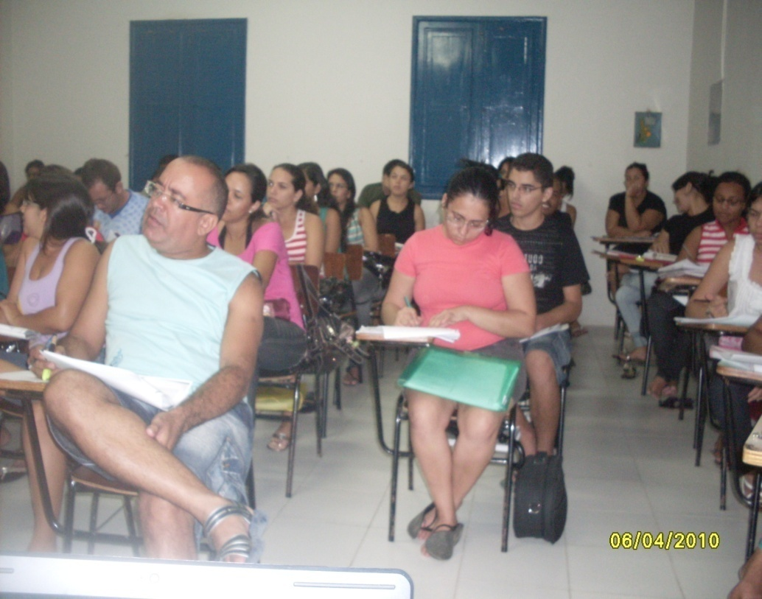

Figura 1- foto do grupo GEID nos encontros semanais do grupo

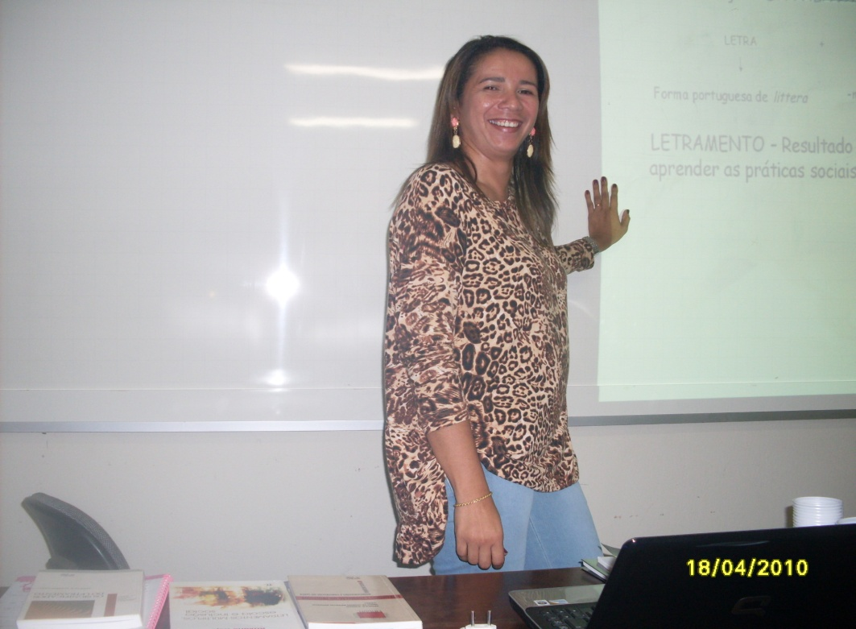

Figura 2- foto da professora Gianka Bezerril ministrando curso de extensão sobre letramento

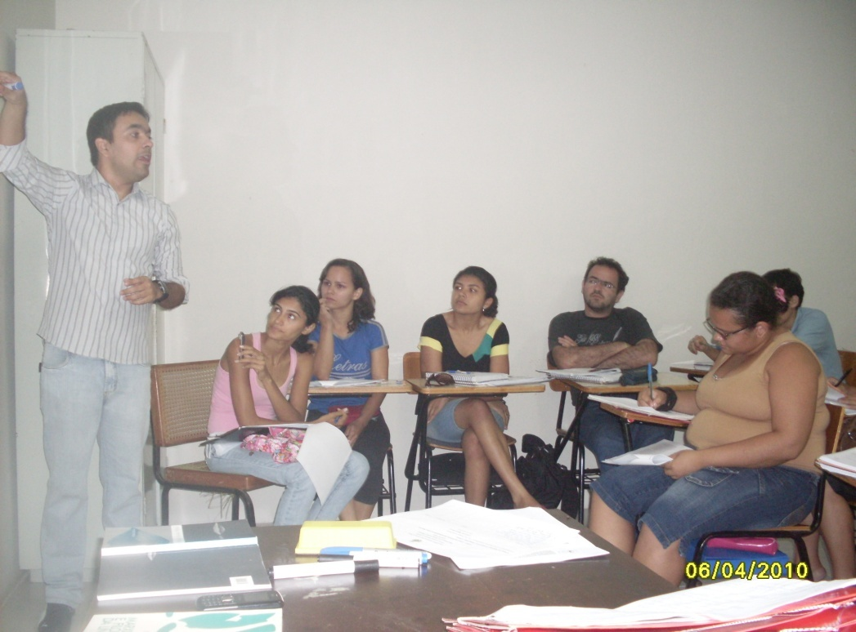

Figura 3- foto do professor Rodrigo Acosta ministrando curso

O I EGEID: CONGREGANDO AÇÕES

Surgiu desse trabalho desenvolvido pelo GEID, durante o período letivo de 2010, a idéia de realizar o I EGEID – I Encontro do Grupo de Estudos Interdisciplinares sobre Discursos.

Forma-se, portanto, o contexto favorável a realização de uma ação de extensão na temática que reúna todos os envolvidos no Projeto GEID e a comunidade acadêmica, assim como, educadores de outras instituições e demais interessados.

O I Encontro do Grupo de Estudos Interdisciplinares sobre Discursos (I EGEID) teve caráter interdisciplinar, contando com a participação de alunos do curso de Turismo e Administração. Toda parte logística e de cerimonial esteve a cargo de um grupo de alunos estudantes da disciplina de Eventos, coordenados pelas professoras Queila Pahim e Kettrin Farias (Curso de Turismo), reforçando o caráter solidário do saber característico do pensamento inerente à extensão universitária.

O I EGEID - Encontro do Grupo de Estudos Interdisciplinares faz parte do projeto "GEID - Grupo de Estudos Interdisciplinares sobre Discurso(s)" e tem como objetivo a socialização do projeto desenvolvido no ano de 2010. As contribuições (in)diretas da experiência em pesquisa e em extensão para a formação profissional dos acadêmicos de Letras, assim como o contato com pesquisadores e suas respectivas pesquisas, ressignificou o elo entre acadêmicos do curso de Letras e professores das redes pública e privada da região do Seridó, integrando os acadêmicos com profissionais outros de sua área de formação.

Os benefícios esperados no processo de ensino-aprendizagem dos alunos de graduação vinculados ao projeto foram alcançados, mas também, foi e é propósito do GEID e do I EGEID que os graduandos envolvidos e os demais participantes tenham acesso aos arcabouços científicos que propiciem sua formação qualificada incluído o acesso aos estudos desenvolvidos nas linhas de pesquisa dos professores envolvidos no projeto.

O evento foi pensado desde a criação do GEID em fevereiro de 2010, mas toda a nossa preocupação estava ainda, naquele período, voltada para execução do projeto GEID, só nos meses de setembro e outubro de 2010 iniciamos as primeiras reuniões com o grupo para definirmos a sua estrutura.

Como o GEID constava de 66 graduandos, fizemos uma escolha de apenas 10 alunos responsáveis de forma direta pelo evento. Nossa primeira providência foi a de formar uma comissão organizadora compostas pelos seguintes integrantes: Profª Gianka Bezerril; Profª Kettrin Farias (Curso de Turismo) ; Profª Queila Pahim (Curso de Turismo); Prof. Rodrigo Acosta; Joselito Barreto Costa (Auxiliar técnico); Acad. Fabrício Guto; Acad. Ana Rafaela Oliveira e Silva; Acad. Aprígio Francisco da Silva; Acad. Dailton Alan S. Silva; Acad. Maria Gislaine de Lima; Acad. Joana D’arc Severo Dantas; Acad. Maria da Guia de Araújo; Acad. Marcossuel Soares; Acad. Albanyra Sousa Santos e Acad. Inglyde Jeane da Silva.

Após a definição da comissão, foram definidos os temas, os convidados, o local, a forma de divulgação do evento, a composição das mesas-redondas, das conferências e da apresentação dos membros do grupo com trabalhos já desenvolvidos durante o ano letivo. Houve muita dificuldade para realização do evento, pois o projeto não havia sido aprovado com recursos em 2010, o que não ocorre em 2011, mesmo assim, assumimos o compromisso da execução do evento.

Enfrentamos dificuldades de toda ordem: o auditório do DCSH só oferece 150 lugares e o público estimado era muito maior. Dessa forma, tivemos que restringir o evento para 160 pessoas apenas, contando com conferencistas e inscritos. As camisas da comissão, por exemplo, foram financiadas pelo próprio grupo e pelos professores coordenadores, assim como toda a filmagem do evento, nos três dias de sua execução; o pôster e parte do coffee break também, pois a outra parte ficou a cargo da equipe de alunos do curso de Turismo que contribuiu enormemente com a logística da ação. O folder foi financiado pela PROEX, que não mediu esforços em enviar à gráfica da Editora Universitária o material solicitado. Ficando de excelente qualidade. O translado dos conferencistas convidados ficou a cargo da chefia do departamento. Talvez a falta de experiência tenha prejudicado essas ações operacionais, depois fomos informados pela PROEX que muita coisa poderia ter sido financiada por esta pró-reitoria.

Tivemos dois meses para realizar as seguintes atividades: elaboração do sítio que serviu para apresentação do GEID e ações já ocorridas no Grupo; inscrição dos participantes via on line pelo sítio criado; divulgação na imprensa local e DIRED; divulgação no SIGAA; envio de e-mails e convites aos palestrantes e conferencistas; visitas a algumas instituições solicitando colaboração para o evento; releases por e-mail para todos os convidados e representantes da instituição como: diretor do CERES, chefes de departamentos, pró-reitores, conferencista e imprensa. Todos os informes do evento, assim como as inscrições e cartões de inscrição emitidos foram feitas on line pelo sítio criado. Um aluno do curso de Letras ficou responsável pela criação, manutenção e alimentação do sítio.

Na fase de preparação do I EGEID, os alunos participaram ativamente preparando o material de divulgação, pastas, distribuição de folder, tirando a foto do grupo para a produção do pôster, elaborando a lista de presença dos inscritos, fazendo os últimos ajustes no auditório e na recepção do evento. A estudante do curso de Turismo desempenhou a função de cerimonialista e a equipe do GEID de apoio aos palestrantes.

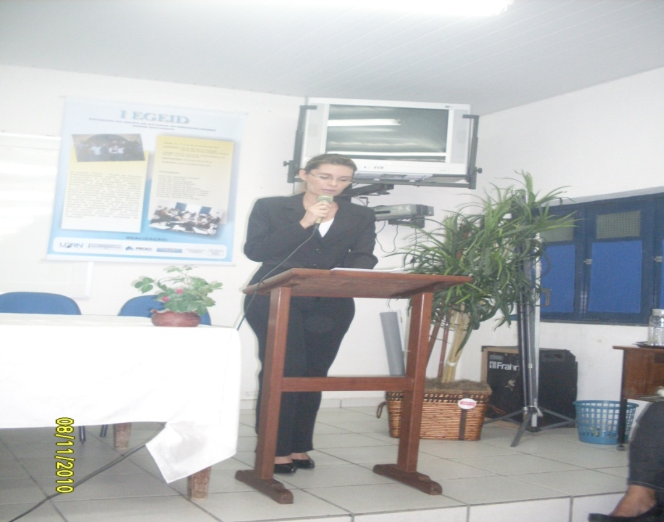
Figura 4- foto da aluna de Turismo fazendo o cerimonial do evento

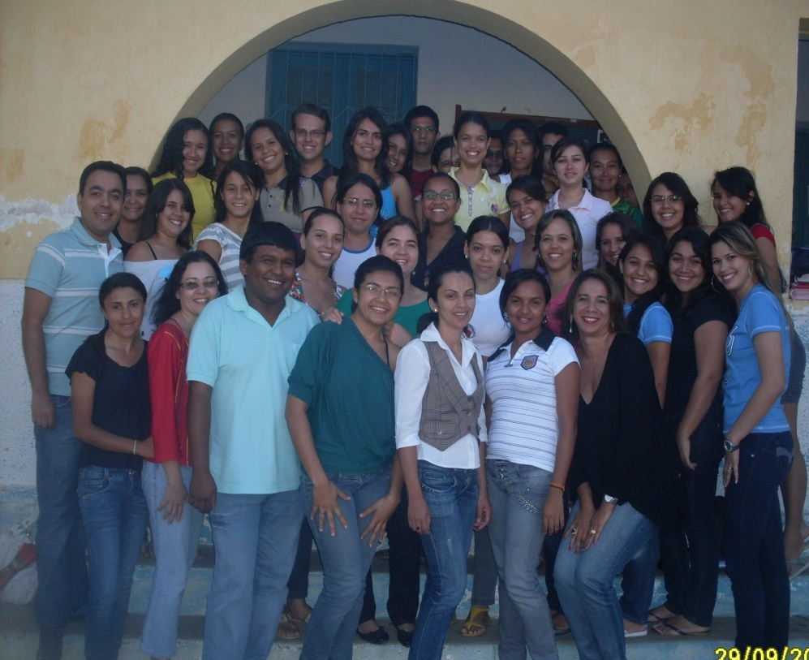
Figura 5- foto do grupo GEID para produção do banner do evento

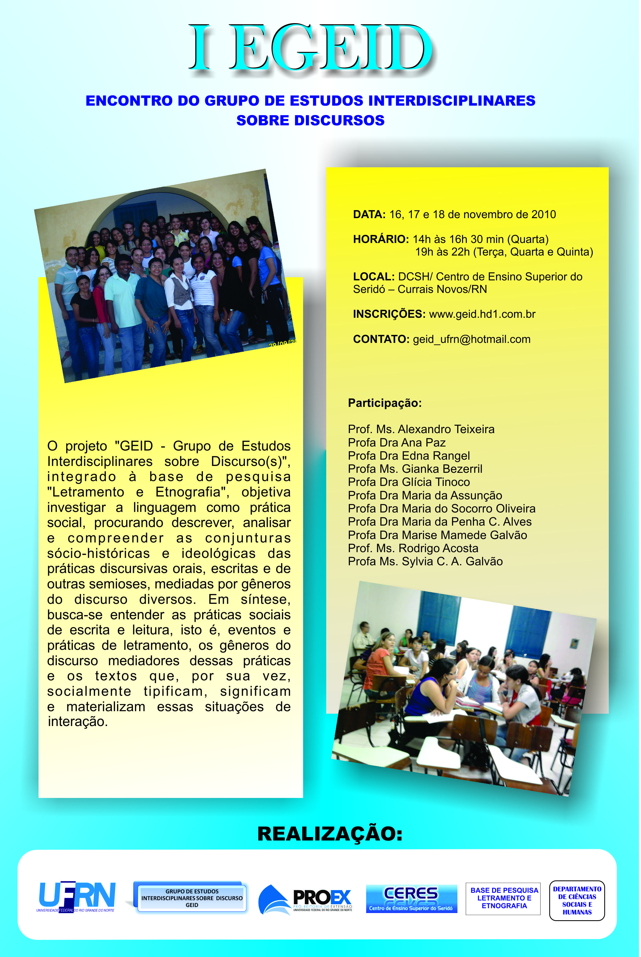

Figura 6- banner do I EGEID
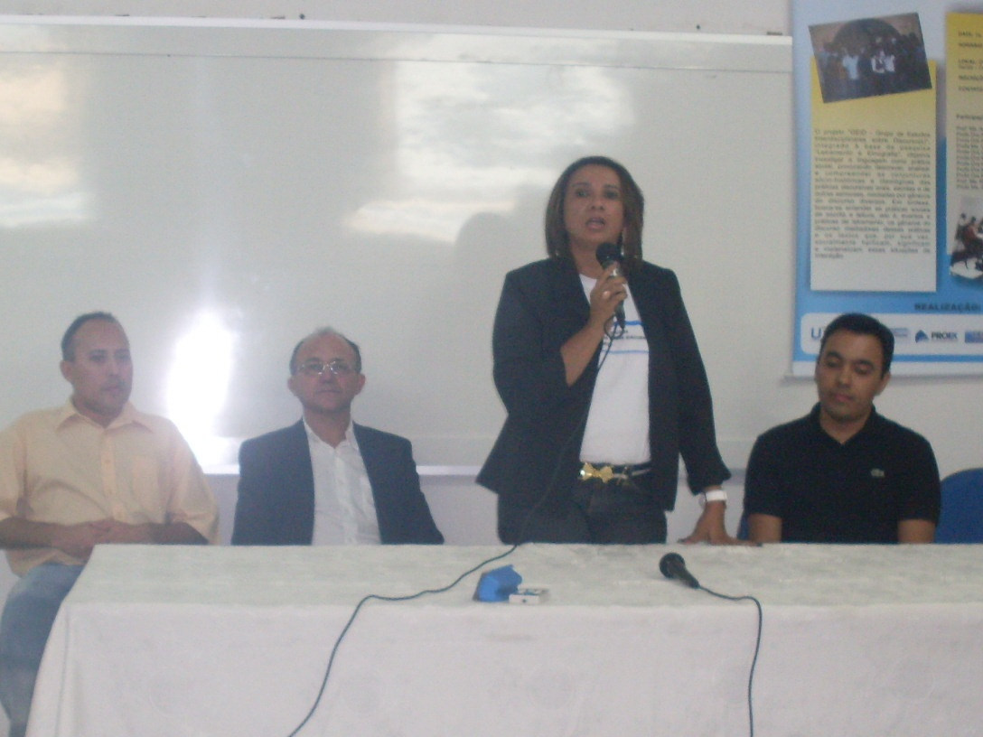

Figura 7- solenidade de abertura do I EGEID: Professor Alexandro Teixeira (Coordenador do Curso de Letras), Professor Mário Lourenço (Chefe do DCSH), Professora Gianka Bezerril (Coordenadora do GEID) e Professor Rodrigo Acosta (Coordenador-adjunto do GEID)
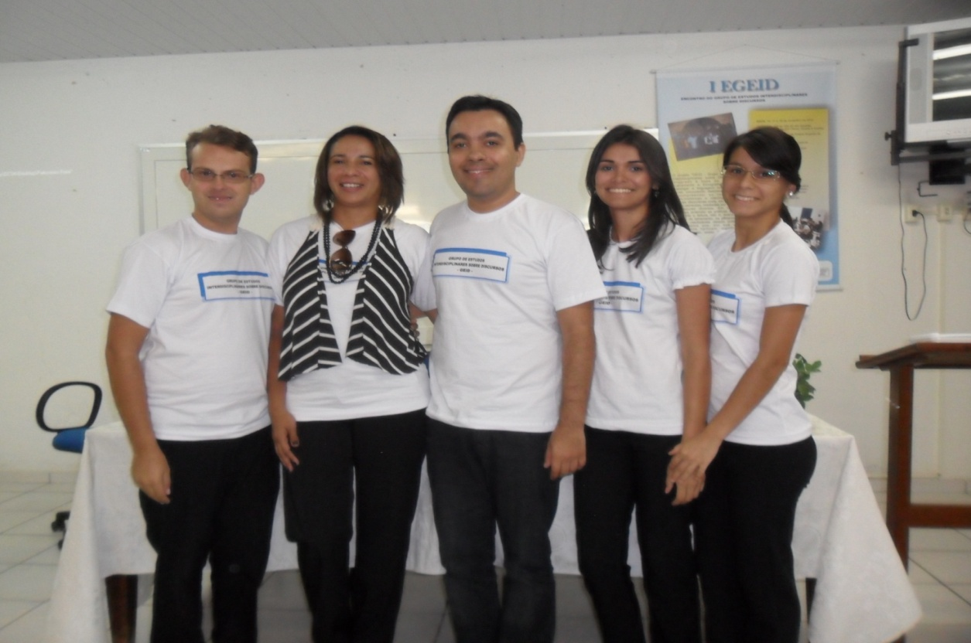

Figura 8- parte da comissão organizadora do evento (Graduando Civonício, Professores Gianka e Rodrigo, graduandas Albanyra e Joceane)

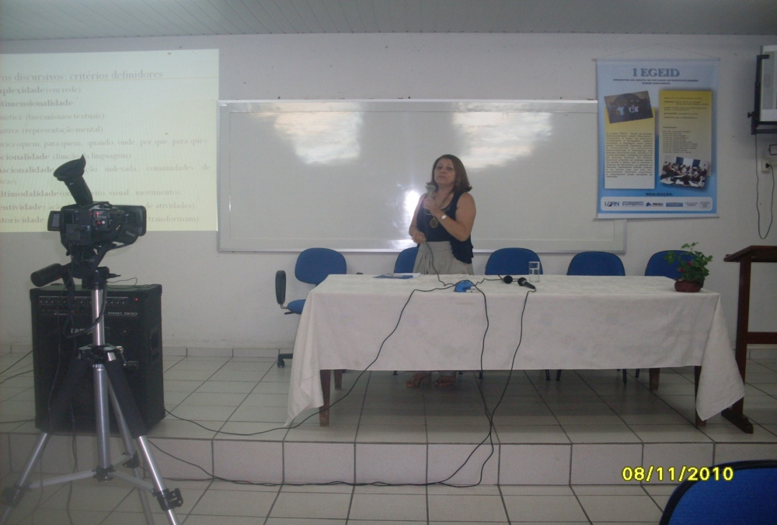

Figura 9- conferencista do 1º dia: Professora Dra. Socorro Oliveira

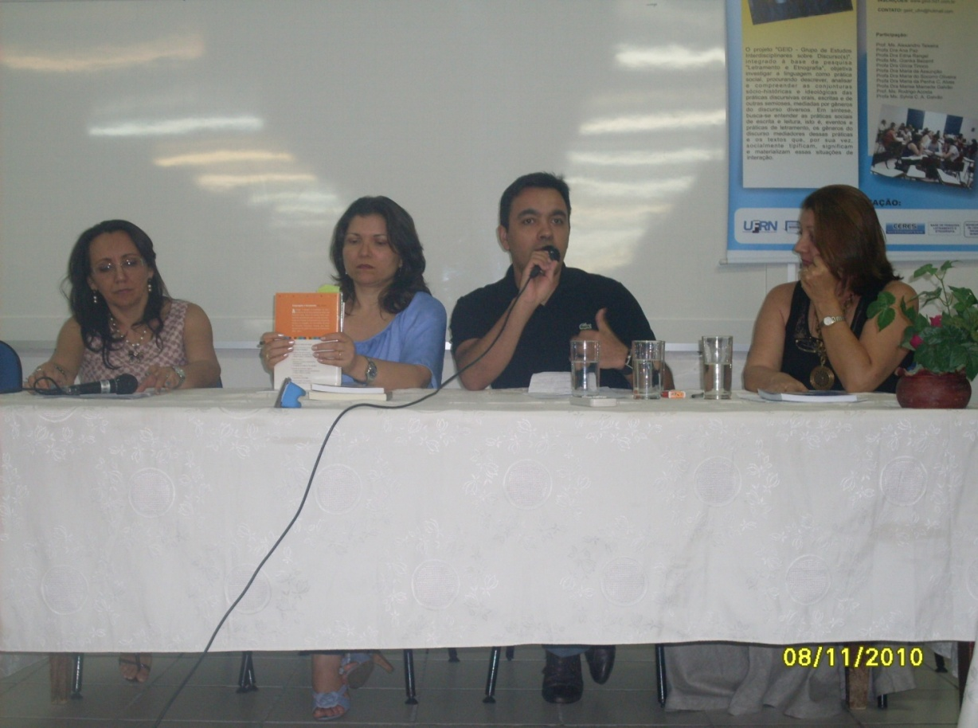

Figura 10- mesa-redonda do 1º dia: professores Drª Ana Paz, Drª Glícia Tinoco, Ms. Rodrigo Acosta e Drª Socorro Oliveira (da esquerda para direita)

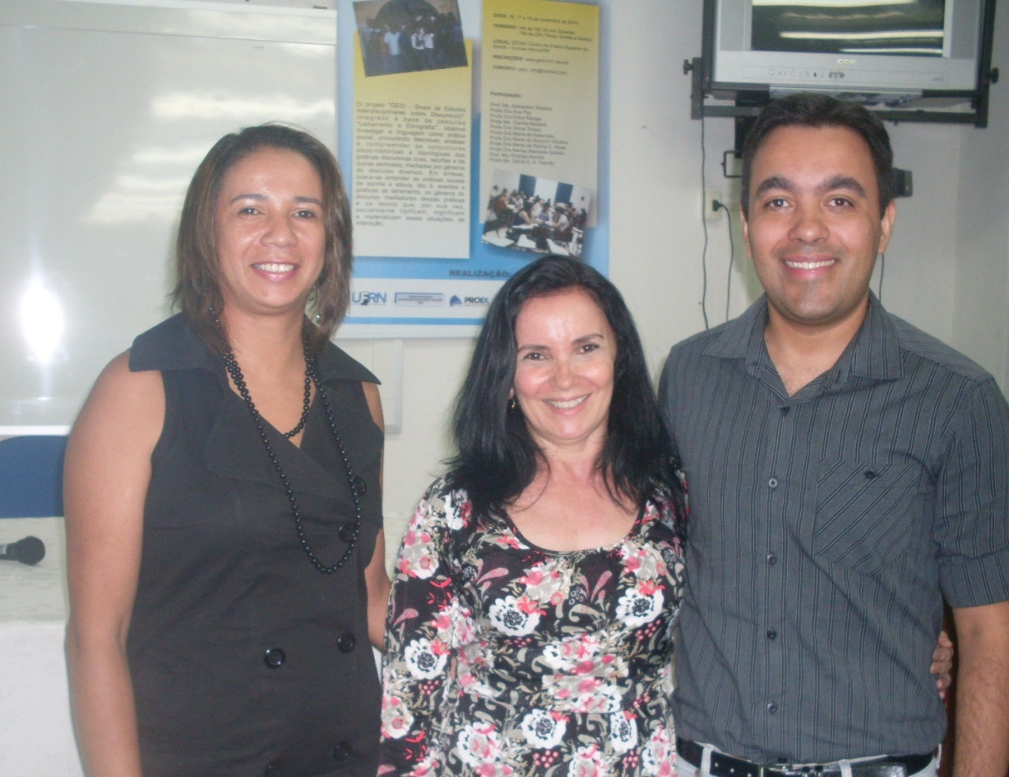

Figura 11- mesa-redonda do 2º dia: Professores Gianka Bezerril, conferencista do 2ª dia Drª Maria da Penha Casado e professor Rodrigo Acosta

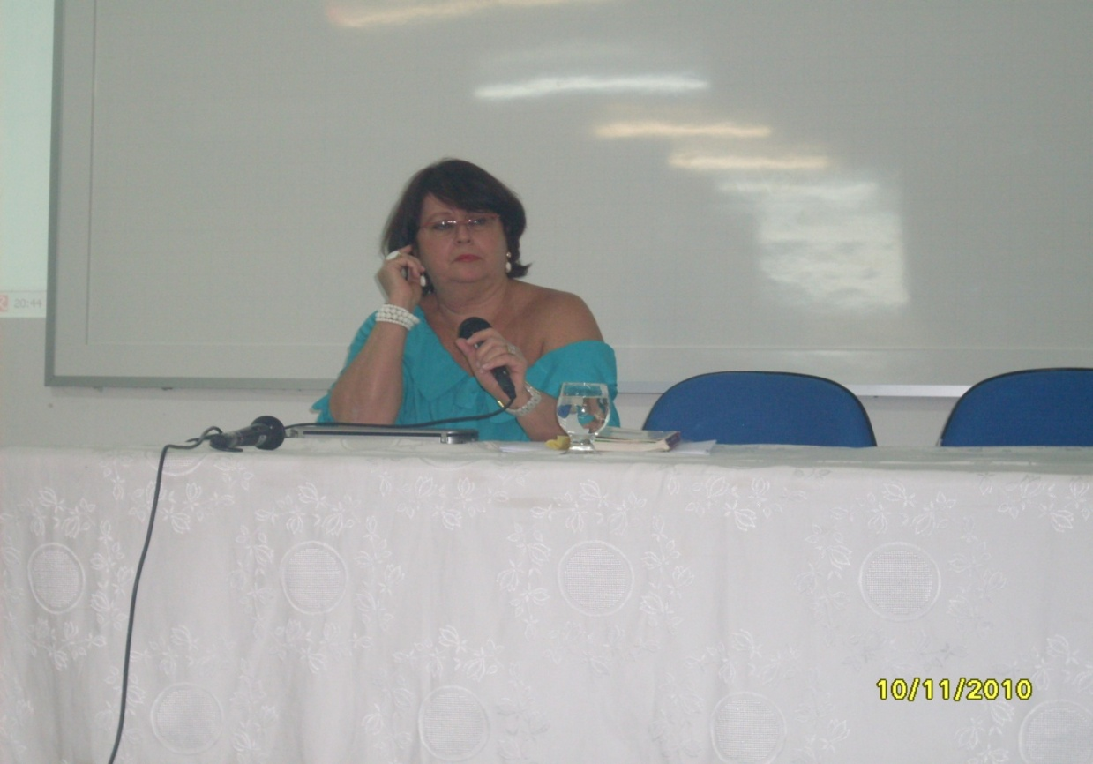

Figura 12- conferencista do 3º dia: Professora Ms. Sylvia Galvão
Na tarde do segundo dia do evento, 17 de novembro de 2010, às 14h 30min, no auditório do DCSH, tivemos a apresentação de acadêmicos do Grupo GEID e de suas pesquisas. Os seguintes trabalhos foram apresentados:

- O hipertexto e a prática docente
Graduandos: Francisca Maria de Medeiros Brito, Marcossuel Soares Batista da Silva, Maria Suely Dantas Gomes e Maria Luciana de Araújo;

- Diário de leitura: uma estratégia de leitura no processo de ensino-aprendizagem Graduandos: Ana Rafaela Oliveira e Silva, Fábia Érica dos Santos, Mayara Daiana Lopes e Vandréa Melo;

- O artigo assinado sobre a perspectiva bakhtiniana: dialogimo e discursivização Graduandas: Albanyra Souza, Civonício Vaniele e Jociane da Silva;

- As contribuições do Círculo de Bakhtin para Linguística Aplicada: a questão dos gêneros do discurso
Graduandos: Mª Gislaine Mirele de Lima e Aprígio Francisco da Silva Jr.

O evento também contou com a participação de grupos de poesia, teatro e música da região, promovendo a socialização e divulgação de atividades artístico-culturais na cidade. Todos os dias do evento, uma apresentação cultural abrilhantou o início dos trabalhos.

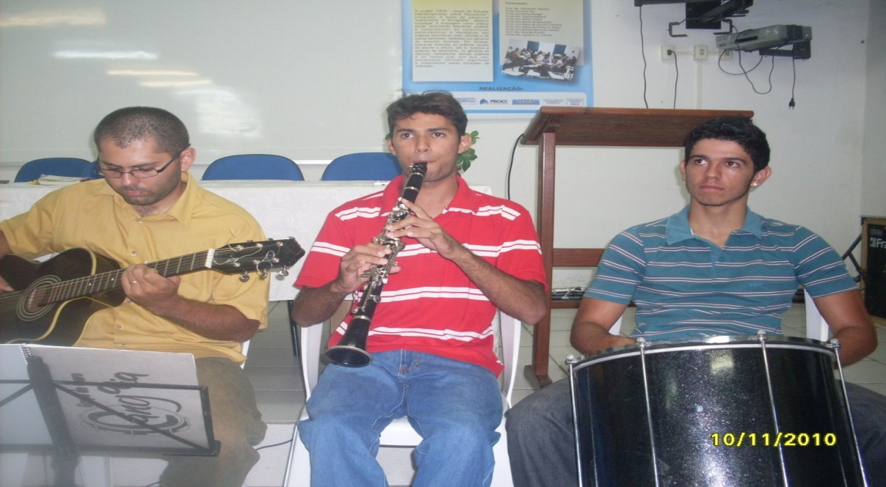
Figura 13- apresentação do grupo Choro de Cangaia

RESULTADO E DISCUSSÃO

O Projeto GEID contou com a participação de 71 pessoas (66 graduandos do curso de Letras e os demais participantes eram professores coordenadores e colaboradores) desenvolvendo oficina e minicursos, aulas teóricas e práticas com o objetivo de oportunizar a comunidade acadêmica uma proposta de projeto extensionista balizado no desenvolvimento humano, intelectual e social dos envolvidos, favorecendo uma sociedade menos excludente e mais justa.

O número considerável de alunos atendidos no projeto demonstra a preocupação dos coordenadores da participação dos graduandos e comunidade do entorno em conhecer melhor o contexto de suas profissões e as recentes pesquisas na área, assim como fundamentar os participantes para prestação de apoio pedagógico em escolas da rede pública de ensino fundamental e médio, como forma de colaborar para melhoria da qualidade do ensino entre outros objetivos já elucidados nesse relato.

Já o I EGEID contou com a participação de 160 pessoas, das quais 150 eram professores e graduandos dos cursos de Letras e Turismo. Os demais participantes eram professores conferencistas. Tivemos as inscrições do evento encerradas, no prazo de uma semana, e não colocamos mais participantes por problemas no espaço disponibilizado (o auditório do campus só comporta 150 pessoas). Alguns jornalistas convidados foram ao evento para realizar matéria sobre o mesmo. A Sydis, TV a cabo, foi um dos veículos que divulgou o evento, ressaltando a sua importância para divulgação de pesquisas e levando à comunidade o resultado de trabalhos desenvolvidos na Universidade.

Como pontos positivos do evento, tivemos a participação de um número satisfatório de participantes do curso de Letras. Evento desse porte, no DCSH, já não ocorria há algum tempo, destinado aos alunos do curso. Um número considerável de graduandos participou de uma ação extensionista universitária, agregando alunos de outros cursos na sua execução.

A temática do evento suscitou o interesse da comunidade por tratar de conteúdos das diferentes subáreas da lingüística aplicada, dentre elas estudos de letramento e teorias de gêneros do discurso. Professores e graduandos que pretendem atuar nesse meio perceberam a importância de atividades dessa natureza como contribuição essencial em sua prática de sala de aula. Despertando o interesse por pesquisas e cursos relativos ao que foi explorado nos três dias de evento.

CONSIDERAÇÕES FINAIS

A universidade tem apresentado, nos últimos anos, uma postura de valorização das ações de extensão. Desse modo, tem disponibilizado meios e condições mais propícios para o crescimento e ampliação de atividades que envolvam a comunidade e a Universidade. Nesse sentido o GEID se apresenta coerente às prospostas e objetivos da pró-reitoria de extensão. Conseguimos atingir excelentes resultados em seu primeiro ano quanto à produção intelectual (ver anexo).

O I EGEID foi um evento piloto que estava citado como uma das ações do GEID e obteve sucesso em sua mostra. Procurou reunir a comunidade acadêmica e demais interessados na temática. A mídia foi sensível ao evento, divulgando-o e entrevistando os coordenadores da ação, sendo veiculado em canal de TV a cabo da região do Seridó o resultado da entrevista. O tema abordado é atual e está na pauta de discussões de grandes pesquisadores e teóricos da Linguística contemporânea, conferindo importância ao evento. Trazendo pesquisadores especialistas nas temáticas abordadas, ele cumpriu o seu papel de levar o saber científico à comunidade de forma séria e responsável, buscando melhorar o repertório científico dos participantes e favorecendo o acesso desse público a UFRN.

REFERÊNCIAS BIBLIOGRÁFICAS

ANDRÉ, Marli. Tendências atuais da pesquisa na escola. Caderno CEDES. Campinas/SP, v. 18, n. 43, dez. de 1997.

BARTON, D.; HAMILTON, M. et al. Worlds of literacy. Clevedon: Multilingual Matters, 1993. BARTON, D; HAMILTON, M; IVANIC, R. (Ed.). Situated literacies: reading and writing in context. London: Routledge, 2000.

BAKHTIN, M; VOLOSHINOV, V. [1929]. Marxismo e filosofia da linguagem. São Paulo: Hucitec, 1992.

ERICKSON, F. Transformation and school success: the politics and culture of educational achievements. Anthropology and Education Quartely. V. 18, n. 4, 1987, p. 335-356.

FREIRE, Paulo. A Pedagogia do Oprimido. Petrópolis: Vozes, 1975.

KLEIMAN, Angela B. (Org.). Os significados do letramento: uma nova perspectiva sobre a prática social da escrita. Campinas, SP: Mercado de Letras, 1995.

______. Processos identitários na formação profissional: o professor como agente de letramento. In: CORREA, Manoel; BOCH, Françoise. (Orgs.). Ensino de Língua: representação e letramento. São Paulo: Mercado de Letras, 2006a, p. 75-91.

______. Formando leitores críticos. In: Ensaios sobre leitura 2. Hugo Mari, Ivete Walty, Maria Nazareth Soares Fonseca (Orgs.). Belo Horizonte: Editora PUC Minas, 2007. KRESS, G. & van LEEUWEN, T. Reading Images: The Grammar of Visual Design. London: Rout ledge, 1996.

OLIVEIRA, M. S.; KLEIMAN, A. B. Letramentos múltiplos: agentes, práticas e representações. Natal/RN: EDUFRN, 2008.

STREET, Brian V. Literacy in theory and practice. Cambridge: Cambridge University Press, 1984.

______. Cross-cultural approaches to literacy. New York: Cambridge University Press, 1993.

TINOCO, Glícia M. A. de M. Projetos de letramento: ação e formação de professores de língua materna. Tese (doutorado). IEL: Unicamp, Campinas, SP, 2008. Disponível em: . Acesso em 30 ago 2009.

ANEXO 1

PRODUÇÃO CIENTÍFICA DOS PARTICIPANTES DO GEID | DOCENTE | DISCENTE
PUBLICAÇÃO DE LIVRO CIENTÍFICO/LIVRO DIDÁTICO/MANUAL DIDÁTICO | 03 | 00
PUBLICAÇÃO DE ARTIGOS EM PERÍÓDICOS/REVISTAS CIENTÍFICOS | 05 | 02
PUBLICAÇÃO DE RESUMO ACADEMICO EM ANAIS DE EVENTOS | 05 | 03
APRESENTAÇÃO DE TRABALHOS CIENTÍFICOS | 05 | 05
OFICINAS/CURSOS/WORKSHOPS MINITRADOS | 06 | 01
PALESTRAS E MESAS-REDONDAS MINISTRADAS | 03 | 00
VIDEOAULAS PARA EaD | 05 | 00
PARTICIPAÇÃO EM EVENTOS | 08 | 04

